- Keuze percelen
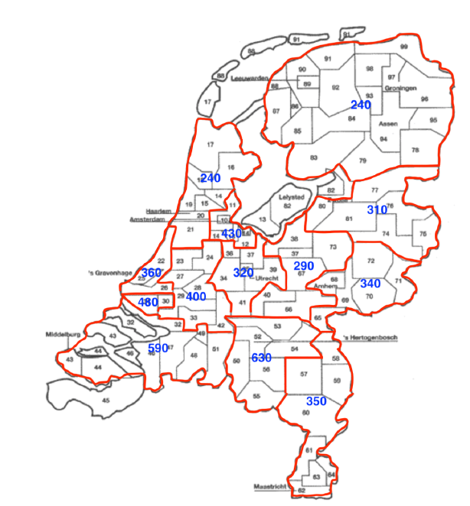

Inschrijver wil werkzaamheden verrichten in de hierna aangegeven (let op: maximaal 5) percelen:

1 | Amsterdam regio | ja | nee
2 | Den Haag regio | ja | nee
3 | Gelderland oost | ja | nee
4 | Gelderland west | ja | nee
5 | Limburg | ja | nee
6 | Noord-Nederland | ja | nee
7 | Noord-Brabant oost | ja | nee
8 | Noord-Brabant west | ja | nee
9 | Overijssel | ja | nee
10 | Rotterdam regio | ja | nee
11 | Utrecht regio | ja | nee
12 | Zuid-Holland | ja | nee
13 | Noord-Holland | ja | nee

Ondertekening
Deze verklaring dient door de inschrijver en in geval van een samenwerkingsverband van ondernemers, al dan niet een vennootschap onder firma, alle inschrijvers, digitaal te worden ondertekend conform paragraaf 6.3.1.

